MAGAZINE PROF N°47

Il était une fois le PECA Article publié le 12 / 09 / 2020.

Le PECA : dès septembre 2020, un processus novateur à destination de chaque élève de l’enseignement maternel dans un premier temps. Propre à chacun, tissé d’expériences culturelles et artistiques multiples, qui s’étendra progressivement tout au long de la scolarité et reposera sur un cours d’Education culturelle et artistique.
Le Parcours d’Éducation culturelle et artistique (PECA) sera mis en œuvre de façon généralisée en ce mois de septembre 2020 dans les classes maternelles en premier lieu. Son architecture a été approuvée par le Gouvernement le 17 juillet 2020.
Le PECA a une vocation : imprégner chaque enfant puis adolescent, dès son entrée à l’école, et peu à peu jusqu’à la fin de l’enseignement secondaire, d’un gout pour l’exploration culturelle et artistique.
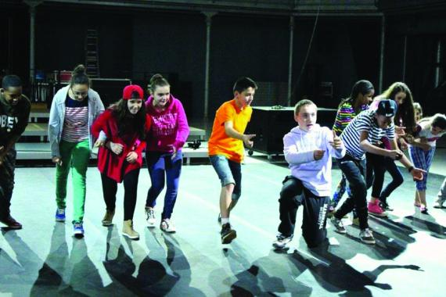
Le PECA, une aventure à long terme qui débute cette année en maternel pour s’étendre peu à peu jusqu’à la fin du secondaire.
© SM
Une aventure à long terme, notamment à travers le cours d’Éducation culturelle et artistique, dispensé par le/la titulaire à raison de quatre périodes hebdomadaires en maternelle, de deux pour le reste du tronc commun. Un parcours alimentant les différents domaines d’apprentissage, creusant la dimension culturelle des savoirs, qui mènera les élèves à explorer des connaissances et des pratiques mais aussi à rencontrer des artistes, des lieux, des métiers…

Des repères
Une aventure balisée, afin de ne pas se perdre en route, tout en arpentant des chemins de traverse riches de découvertes et de sens. Des repères sous forme d’orientations pédagogiques tout d’abord. Ainsi, un Référentiel de l’Éducation culturelle et artistique ⁽¹⁾ identifie les contenus et objectifs fondamentaux de ce cursus, encourage le développement de compétences transversales, fournit des illustrations et opère des croisements entre disciplines. Par ailleurs, de nouveaux acteurs sont attendus sur la scène du PECA : tout d’abord, des enseignants relais, motivés par la perspective de cette avancée majeure en matière de relations entre École et Culture pourront contribuer à une implémentation fructueuse du PECA au sein de leur établissement.

Des référents culturels et scolaires
Ensuite, dès janvier 2021, 25 conseillers « référents culturels » seront engagés et accompagneront les écoles pour faciliter cette mise en place, notamment via un dialogue avec le monde culturel. Réciproquement, des opérateurs culturels se positionneront comme référents – scolaires cette fois –, forts de leur expérience des partenariats Culture-École. Ils interviendront pour amplifier, animer, coordonner, transposer des synergies déjà vivaces dans de nombreux établissements depuis longtemps.
Enfin, un centre de ressources documentaires dit « CDoc », hébergé sur le site de la Cellule Culture-Enseignement et accessible via les portails Enseignement.be et Culture.be présentera un répertoire des opérateurs culturels, une liste de toutes les écoles de Fédération Wallonie-Bruxelles, des renseignements d’ordre administratif ou évènementiel, mais aussi des exemples de pratiques inspirantes à travers la diversité des modes d’expression.
Septembre 2020 sera inédit, assurément et positivement. Gageons que l’intensification des dynamiques d’éveil de la curiosité et de l’appétit culturels, de la valorisation de la créativité et du décloisonnement disciplinaire et sectoriel participeront à consolider et catalyser les liens entre les mondes de l’Enseignement et de la Culture, au bénéfice de tous les enfants.
Sophie MULKERS
⁽¹⁾ Le référentiel de l'éducation culturelle et artistique est à lire (après création de son compte et connexion) sur www.eclasse.be/article/tronc-commun-referentiel-descompetences-initiales-19537

